# _УП_2

# Работа с Git

## История

Для того, чтобы просмотреть список произведенных изменений в проекте, используется команда git log (рисунок 1).

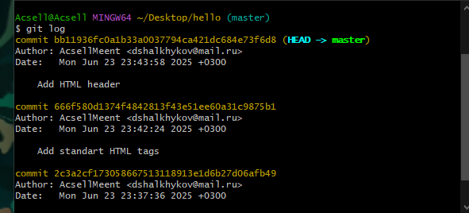

Рисунок 1 - Просмотр истории изменений

На рисунке 1 была выведена полная история. Для того, чтобы увидеть однострочный формат используется команда git log –pretty=oneline (рисунок 2).

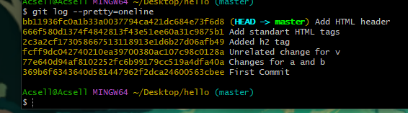

Рисунок 2 - Однострочный формат вывода

Далее на рисунках 3-8 показано несколько вариантов вывода истории изменений.

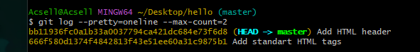

Рисунок 3 - Вывод последних 2 изменений

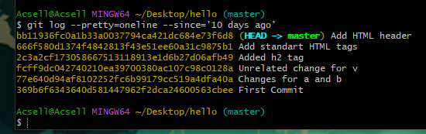

Рисунок 4 - Вывод изменений начиная с определенного времени

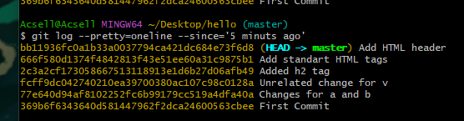

Рисунок 5 - Вывод изменений до определенного времени

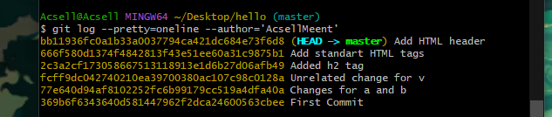

Рисунок 6 - Вывод изменений, внесенных определенным автором

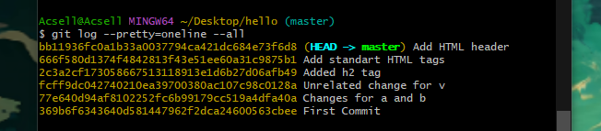

Рисунок 7 - Вывод всех изменений

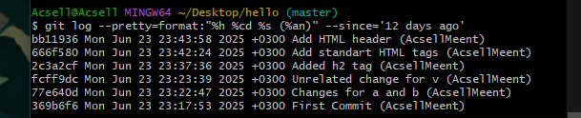

Рисунок 8 - Использование нескольких параметров

## Алиасы

Для настройки алиасов используется команда, показанная на рисунке 9.

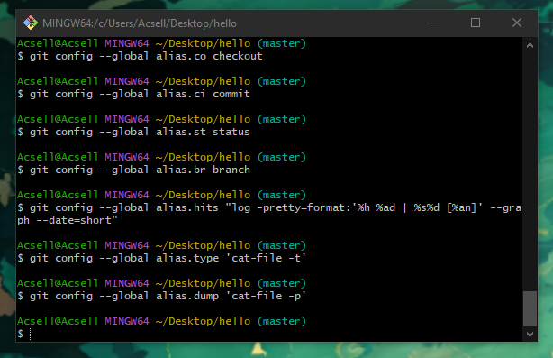

Рисунок 9 - Настройка алиасов для некоторых команд

При выполнении алиаса будет выполнена определенная команда и выведены нужные данные (рисунок 10).

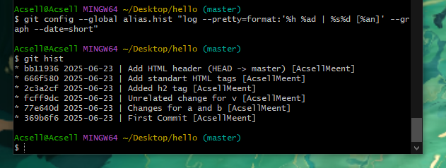

Рисунок 10 - Выполнение алиаса hist

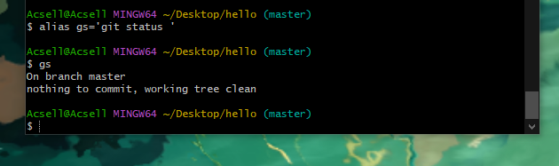

Рисунок 11 - Установка и выполнение алиаса gs

## Получение старых версий

Для того, чтобы вернуть рабочий каталог к предыдущему состоянию, можно использовать следующий способ: для начала нужно узнать хэши предыдущих версий, что можно сделать с помощью ранее заданного алиаса hist (рисунок 12).

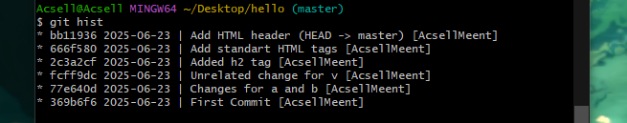

Рисунок 12 - Просмотр хэшей предыдущих версий

Далее нужно выполнить команду git checkout с номером нужного хэша (достаточно первых 7 знаков). После этого можно просмотреть содержимое файла с помощью команды cat (рисунок 13).

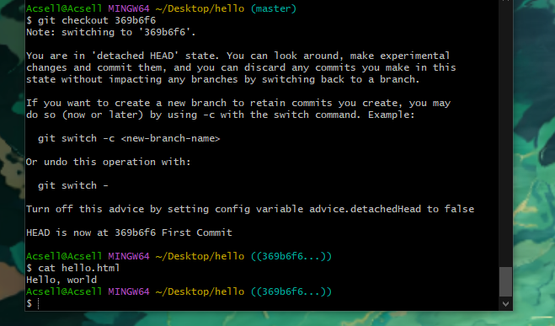

Рисунок 13 - Возвращение к нужной версии и просмотр содержимого файла

## Возвращение к последней версии в ветке master

Для возвращения к последней версии в ветке master (имя ветки по умолчанию) надо ввести команду git checkout master, что показано на рисунке 14.

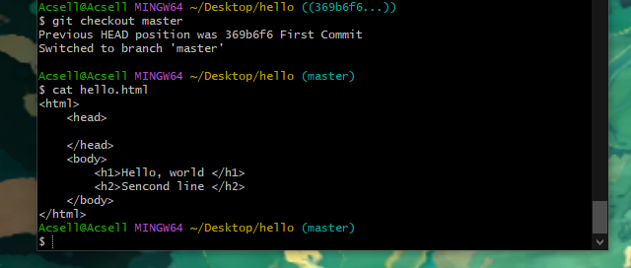

Рисунок 14 - Возвращение к последней версии в ветке master

## Создание тегов версий

Для создания тега используется команда git tag. На рисунке 15 показано, тегом ver1 была названа текущая версия страницы.

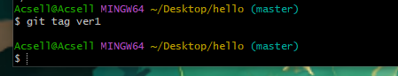

Рисунок 15 - Задание тега

Чтобы перейти к предыдущей версии, можно использовать символ «^», который означает «родитель».

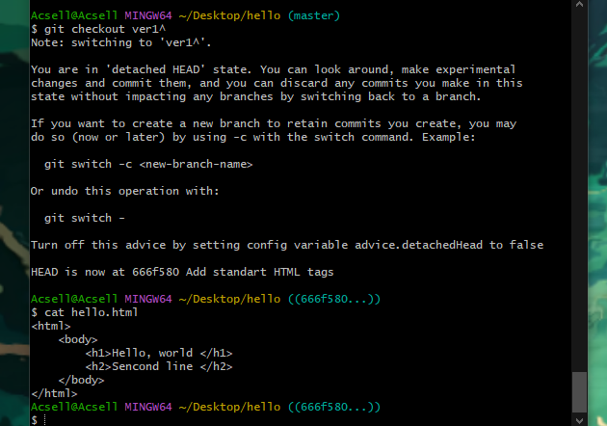

Рисунок 16 – Переход к предыдущей версии с помощью тега

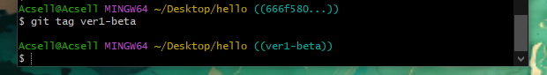

Рисунок 17 - Задание тега предыдущей версии

Теперь с помощью тегов можно переключаться между версиями (рисунок 18).

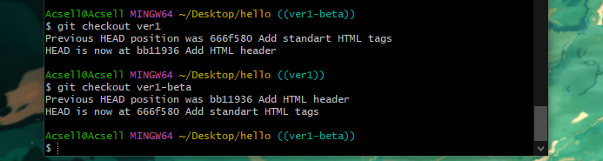

Рисунок 18 - Переключение между версиями с помощью тегов

Для просмотра всех тегов используется команда git tag (рисунок 19).

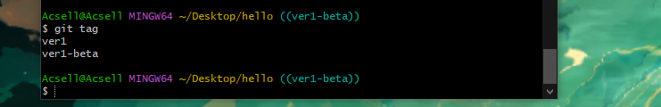

Рисунок 19 - Просмотр тегов

Также можно просмотреть теги в логе, как показано на рисунке 20.

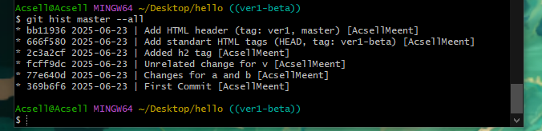

Рисунок 20 - Просмотр тегов в логе

## Отмена локальных изменений (до индексации)

Сначала нужно переключиться на последний коммит master (рисунок 21).

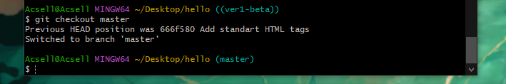

Рисунок 21 - Переключение на последний коммит

Далее для работы нужно внести изменение в файл (рисунок 22).

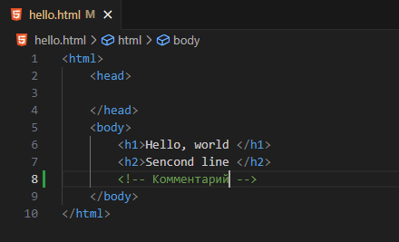

Рисунок 22 - Внесение изменения в файл

После выполнения команды git status будет показано, что есть не проиндексированное изменение (рисунок 23).

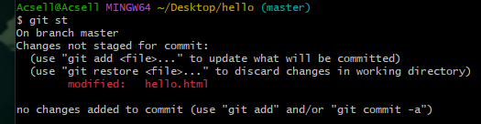

Рисунок 23 - Не проиндексированное изменение

Для переключения в версию файла без изменений используется команда git checkout hello.html (рисунок 24). Команда git status покажет, что не было произведено изменений, не зафиксированных в каталоге.

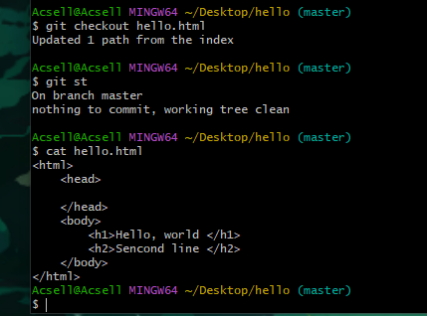

Рисунок 24 - Возвращение к версии

## Отмена проиндексированных изменений (перед коммитом)

Для того, чтобы научиться отменять проиндексированные изменения, сначала нужно внести ненужное изменение в файл (рисунок 25). После этого производится индексация (рисунок 26).

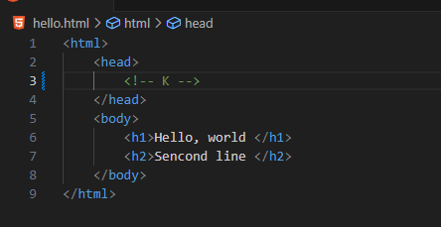

Рисунок 25 - Внесение ненужного изменения

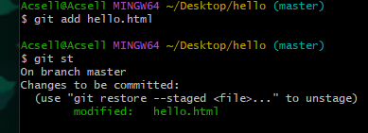

Рисунок 26 - Индексация изменения

Для отмены индексация изменения используется команда git reset HEAD hello.html (рисунок 27). Команда reset сбрасывает буферную зону к HEAD и очищает ее от проиндексированных изменений. Но для удаления ненужного по-прежнему используется команда git checkout (рисунок 28).

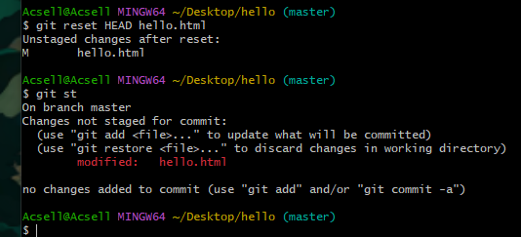

Рисунок 27 - Очистка буферной зоны

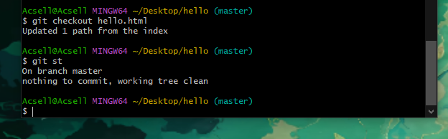

Рисунок 28 - Удаление ненужных изменений

## Отмена коммитов

Для отмены коммита можно использовать способ создания нового коммита, отменяющего изменения.

Для начала надо внести изменение, проиндексировать его и записать коммит (рисунки 29-30).

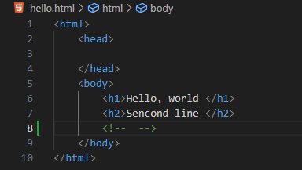

Рисунок 29 - Внесение изменения в файл

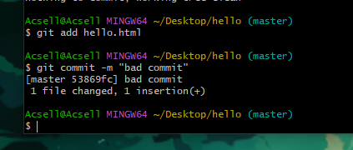

Рисунок 30 - Индексация и коммит

Для создания коммита, который удалит ненужные изменения, используется команда git revert HEAD (рисунок 31). После этого будет открыт редактор, в котором можно отредактировать коммит сообщение (рисунок 32), затем надо сохранить файл и закрыть редактор (рисунок 33).

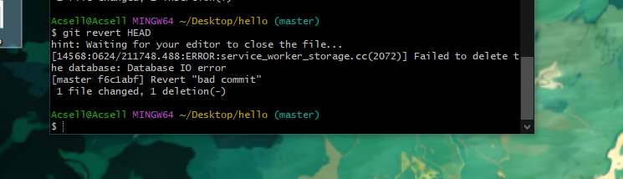

Рисунок 31 - Выполнение команды git revert

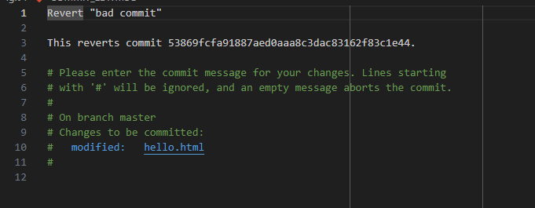

Рисунок 32 - Коммит сообщение в редакторе

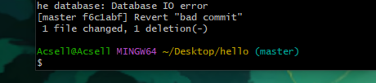

Рисунок 33 - Редактор закрыт

При проверке лога будут показаны все коммиты, в том числе и отмененные (рисунок 34).

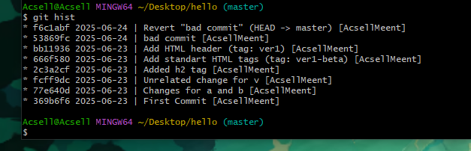

Рисунок 34 - Все коммиты при просмотре лога

Перед удалением коммита последний из них нужно отметить тегом, чтобы не потерять его (рисунок 35).

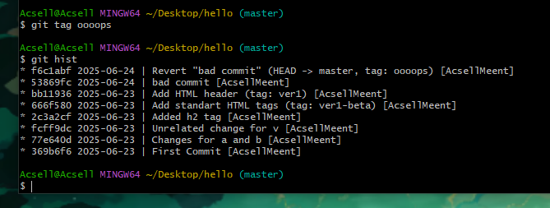

Рисунок 35 - Отметка тегом коммита

Для сброса коммитов используется команда git reset –hard ver1 (рисунок 36). Она сбрасывает ветку до версии с тегом ver1.

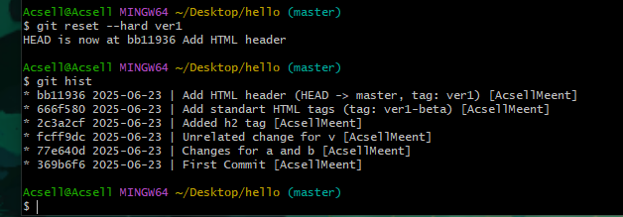

Рисунок 36 - Сброс коммита

Но при просмотре лога с помощью команды git hist –all отмененные коммиты по-прежнему будут показываться, так как они всё еще находятся в репозитории (рисунок 37).

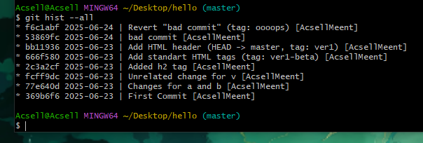

Рисунок 37 - Сброшенные коммиты находятся по-прежнему в репозитории

## Удаление тега

Так как тег «oooops» больше не нужен, его и коммиты, на которые он указывает, можно удалить с помощью команды git tag -d (рисунок 38).

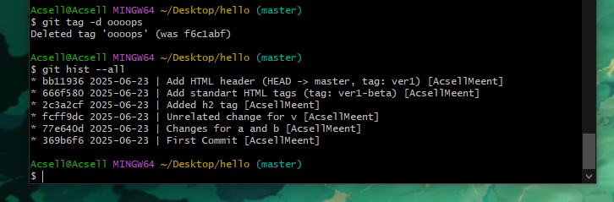

Рисунок 38 - Удаление тега